История камина
Сегодня мы, группа «Солнышко», хотим привлечь ваше внимание и рассказать о древнем домашнем убранстве - Камине.
Камин – это каменная ниша, в которой раскладывается костер и устроен канал для отвода дыма. Есть предположение, что слово "комната" произошло от названия "камин", другими словами это отапливаемое помещение. Камин сопровождает человека на протяжении многих веков. Он получил свое развитие от примитивного открытого очага и изначально служил для отопления помещения и приготовления пищи. При этом дым распространялся по всему объему жилища.
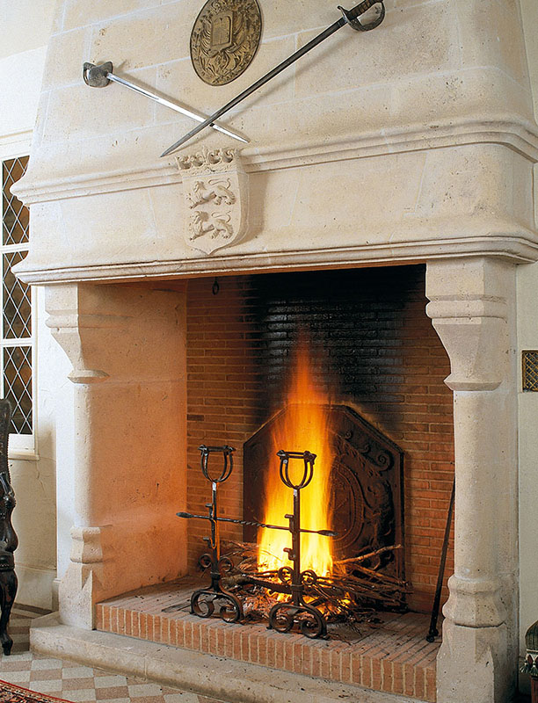
Позднее стали сооружать над очагом отверстие. Такие изменения происходили на протяжении нескольких столетий. Позже камин переместился к одной из стен, и лишь следующим шагом в его развитии стало слияние топки и дымохода со стеной. Уже к XII веку камины отвечали современным требованиям: они имели прямой дымоход, примыкали к стене, частично или полностью встраивались в стену или сооружались в углу зала.
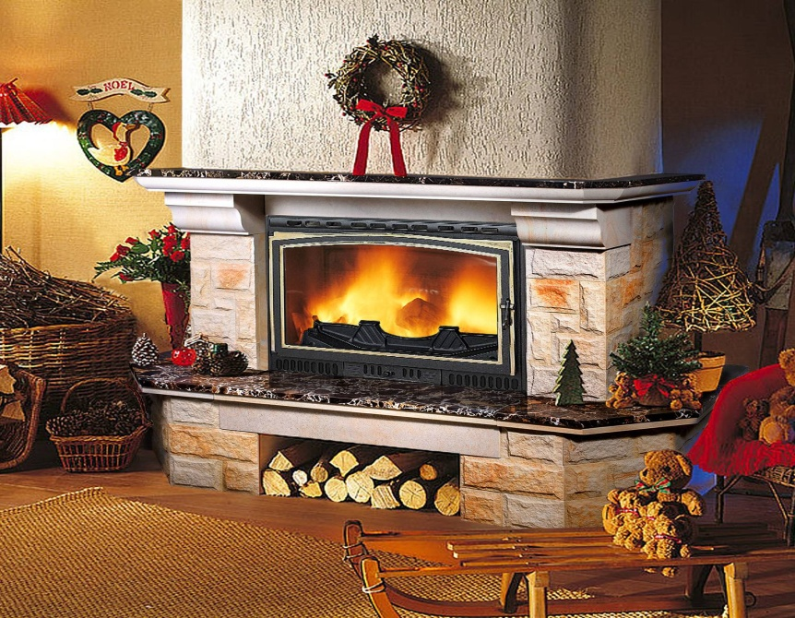
Сегодня интерес к искусству камина возрождается, и роль его в интерьере жилища необычайно велика. Современный камин дает тепло и являет неповторимое зрелище живого огня, играющего пламени, создавая в доме соответствующее настроение и атмосферу. Современные технологии позволяют разместить даже в квартире собственный био-камин.
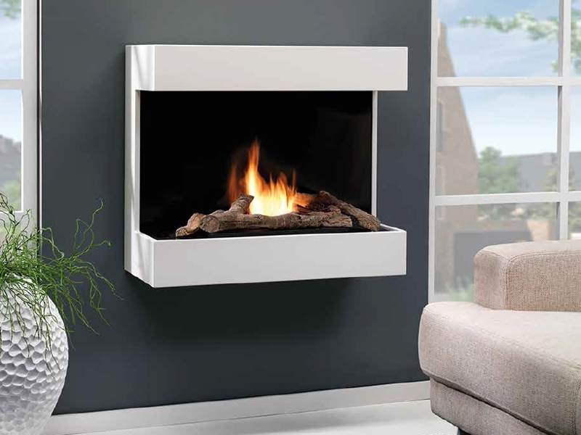
История камина в России насчитывает пару веков, первоначально они появились в домах богатых бояр, а затем, в эпоху Петра I, - в интерьерах дворцов. Камин был одной из отличительных привилегий, дарованных Петром русскому дворянству. В России так исторически сложилось, что камин стал показателем уровня и социальной значимости хозяина. Камин – это символ дома и тепла. В сознании человека образ дома традиционно связывается с очагом, то есть с местом, которое объединяет вокруг себя, дает тепло, символизирует жизнь, семью, надежность и уют.
Мы с моими ребятами группа «Солнышко» решили соорудить свой камин, из коробок и потолочных плиток и посмотрите, что у нас получилось!
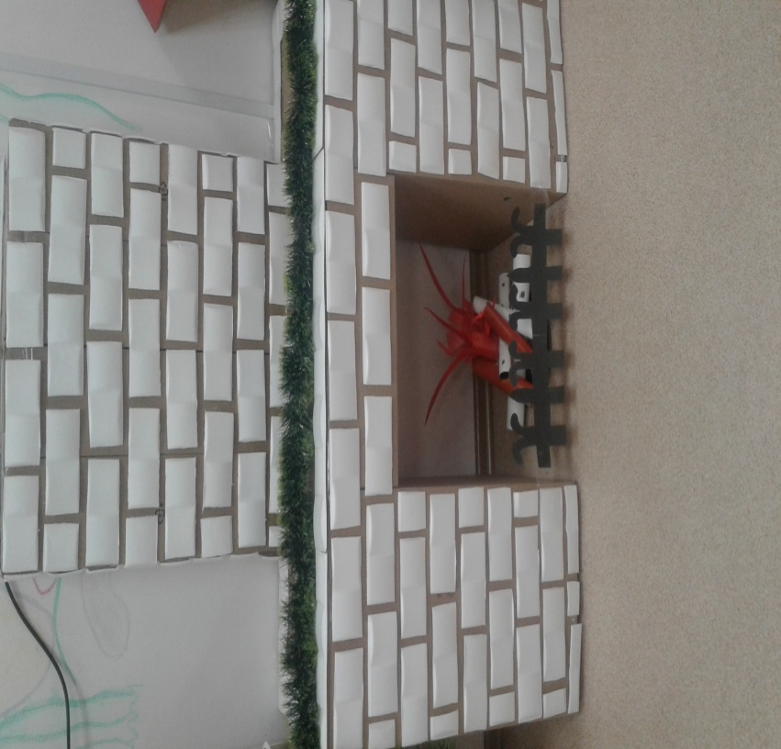
Наш камин создаёт нам уют и вселяет в нас надежду - предновогодней сказки и встречи с дедушкой Морозом.
С Новым 2019 годом Вас,
наши уважаемые читатели!

